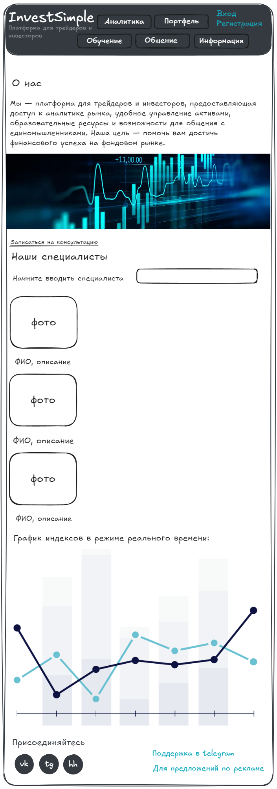



Онлайн-платформа для трейдеров и инвесторов: описание

Основные компоненты макета:

Главная страница:

Новости, актуальные котировки, обзоры и прогнозы

Возможность регистрации и входа

Выделенные блоки с ключевыми функциями (например, "Аналитика", "Портфель", "Обучение", "Общение")

Раздел "Информация":

Новости и аналитика фондового рынка

Котировки в реальном времени

Финансовые отчеты компаний

Данные о макроэкономических показателях

Раздел "Анализ":

Графики и диаграммы для визуализации данных

Инструменты технического и фундаментального анализа

Индикаторы и осцилляторы для выявления трендов и паттернов

Раздел "Портфель":

Добавление и отслеживание инвестиций

Анализ эффективности портфеля

Создание отчетов и графиков о динамике инвестиций

Раздел "Обучение":

Видеоуроки и статьи по основам финансовых рынков

Вебинары с профессиональными трейдерами и инвесторами

Тесты и задания для проверки знаний

Раздел "Общение":

Форум для общения с другими пользователями

Чат для обмена мнениями и аналитикой

Возможность задавать вопросы экспертам

Личный кабинет:

Профиль пользователя

Настройки

История операций

Подписки

Дизайн и стилизация:

Профессиональный и минималистичный дизайн:Сочетание черного, белого и серого цветов с использованием ярких акцентных элементов.

Удобная и интуитивно понятная навигация:Четкая иерархия элементов, использование иконок для обозначения функций.

Современный шрифт: Легко читаемый, с хорошей контрастностью.

Визуальная привлекательность: Использование качественных графиков, диаграмм и изображений для представления данных.

Эффективное использование белого пространства: Для повышения читаемости и улучшения общего восприятия сайта.

Интерактивные элементы:

Интерактивные графики и диаграммы: Возможность масштабирования, выделения отдельных элементов и просмотра подробной информации.

Интерактивные фильтры и сортировка: Удобный интерфейс для выбора и отфильтрования данных.

Живой чат: Для быстрого получения ответов от службы поддержки или экспертов.

Уведомления: О важных событиях, обновлениях и изменениях.

Возможность сохранения избранных статей, графиков и инструментов.

Адаптивность:

Респонсивный дизайн: Сайт должен адаптироваться к различным размерам экранов, включая мобильные устройства, планшеты и компьютеры.

Удобная навигация и доступность всех функций на всех устройствах.

Оптимизация скорости загрузки: Быстрая загрузка сайта на всех устройствах.